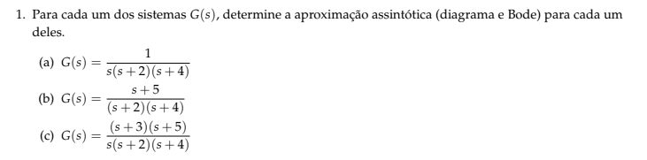

**A)**

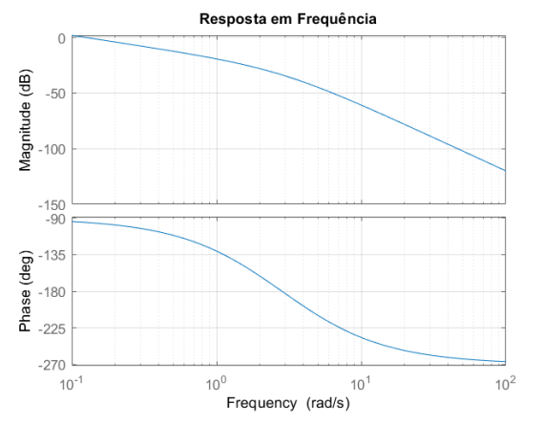

**B)**

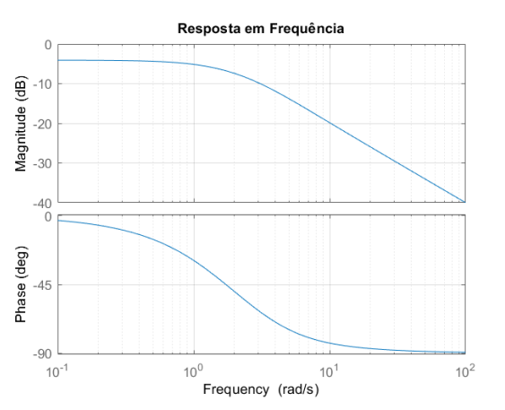

**C)**

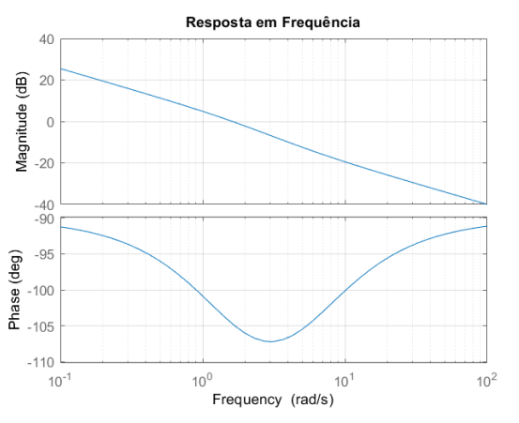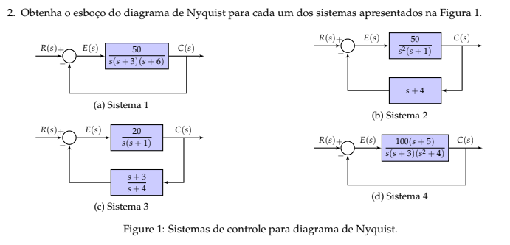

**a)**

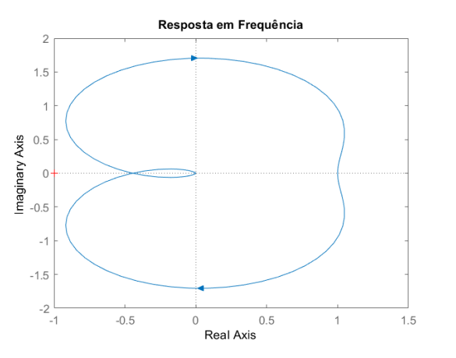

**b)**

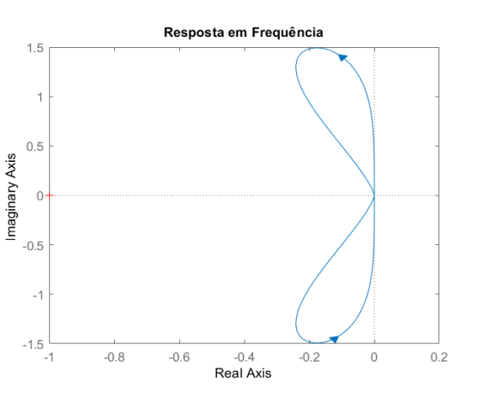

**c)**

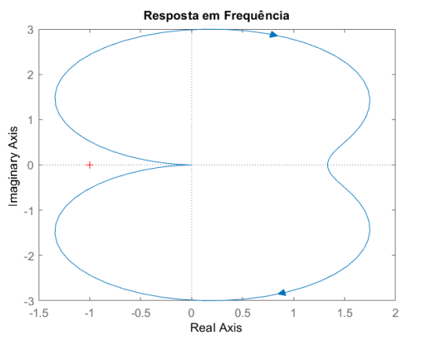

**d)**

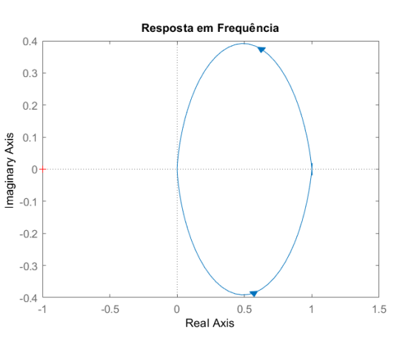

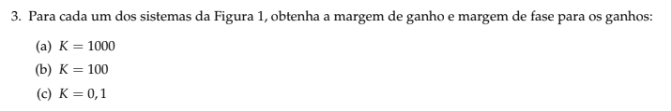

1. **K = 1000**
2. **Margem de Ganho e fase = 0 db e 146º INSTÁVEL**

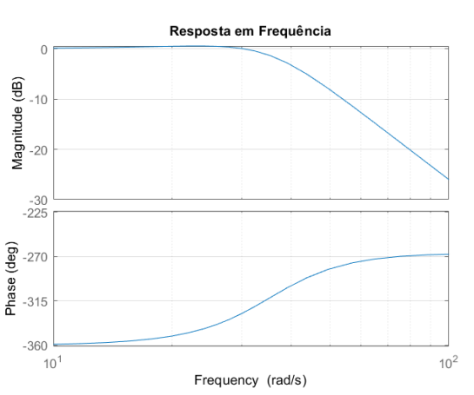

**b) Margem de Ganho e fase = 0 db e 88,5º INSTÁVEL**

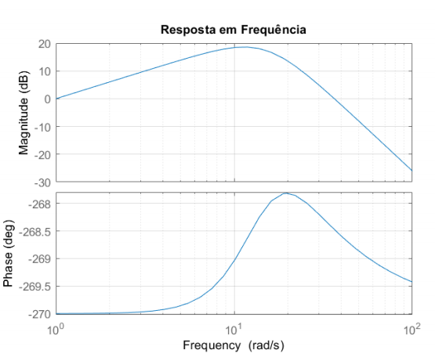

1. **Margem de Ganho e fase > 6 db e 0,859º ESTÁVEL**

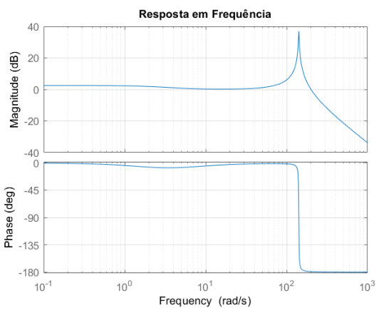

1. **Margem de Ganho e fase = 0 db e 180º INSTÁVEL** 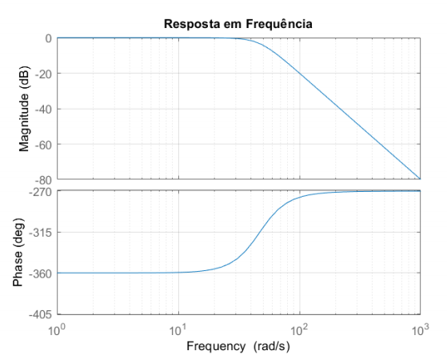

**B) K = 100**

**a) Margem de Ganho e fase = 0 db e 120º INSTÁVEL** 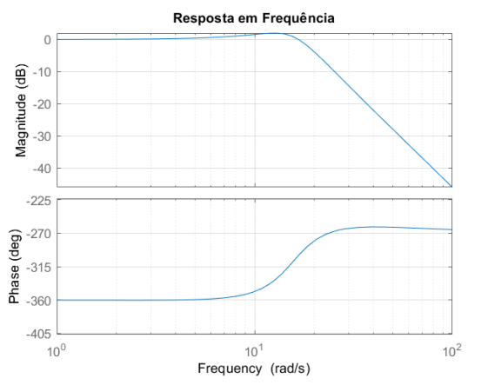

1. **Margem de Ganho e fase = 0 db e 86,8º INSTÁVEL** 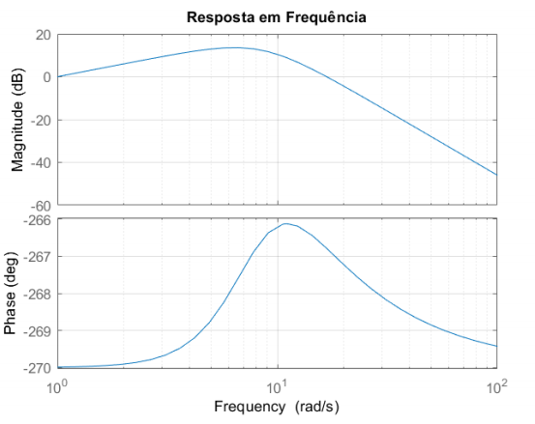
2. **Margem de Ganho e fase > 19,1 db e 2,71º ESTÁVEL** 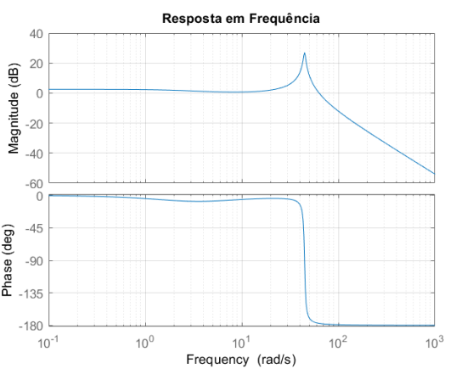

**d) Margem de Ganho e fase = 0 db e 180º INSTÁVEL** 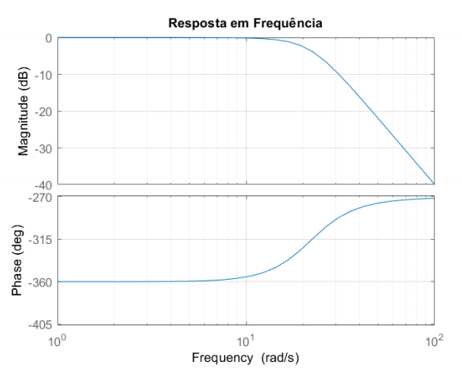

**C) K = 0,1**

1. **Margem de Ganho e Fase = 29,9 db e 180º ESTÁVEL**

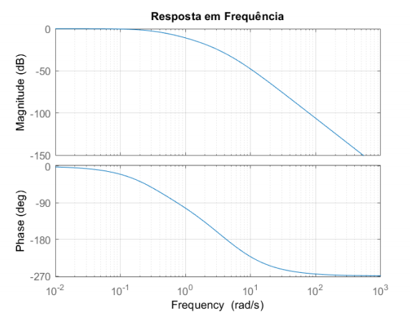

1. **Margem de Ganho e Fase = 0 db e 0º INSTÁVEL**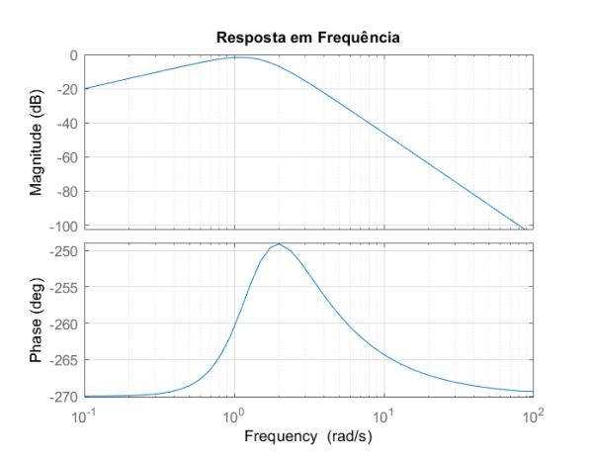
2. **Margem de Ganho e Fase > 73,9 db e 61,6º ESTÁVEL**

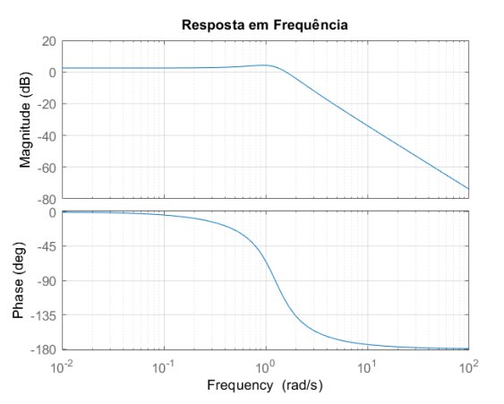

1. **Margem de Ganho e Fase = 0 db e 180º INSTÁVEL**

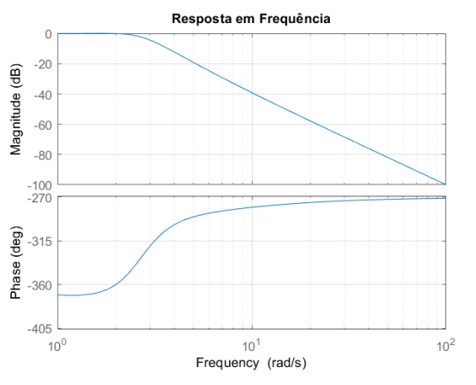

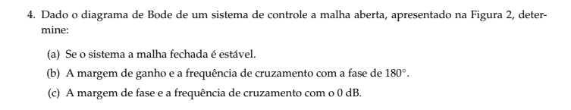

1. É estável em malha fechada, pois quando sua fase é 180°, o ganho em dB é -10, logo se dB < 0 em malha aberta, será estável o sistema.
2. A margem de ganho é 10 dB e frequência de 30 rad/s.
3. A margem de fase é 15° e frequência de 13 rad/s

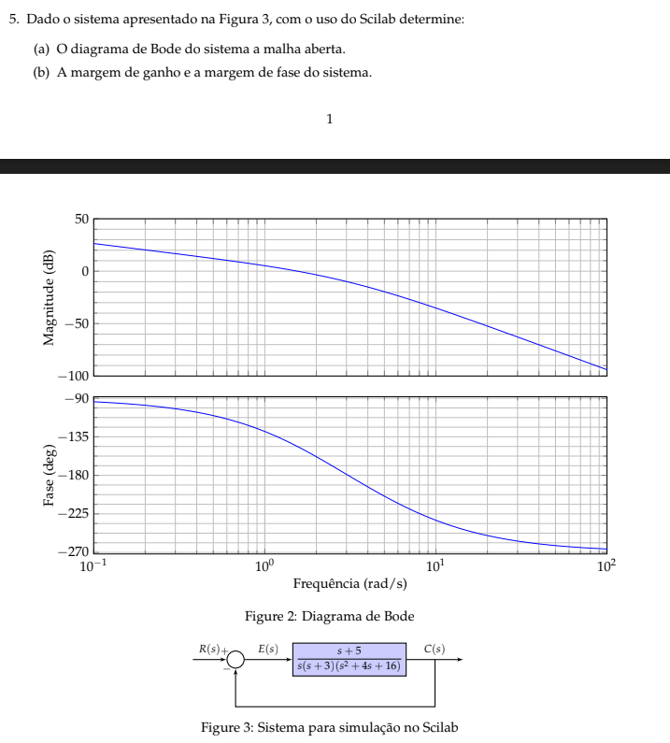

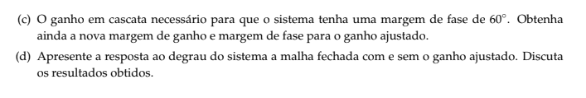

**a)**

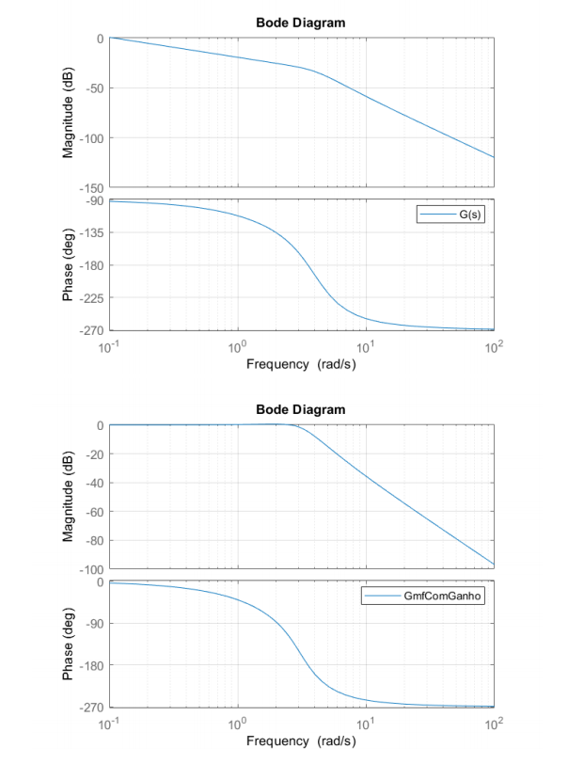

1. Margem de ganho é de 37,7 dB e a margem de fase é de 87,7°
2. Ganho K = 14.313, para a margem de fase de 60° e margem de ganho de 4,62 dB. Margem de fase de 60° como esperado.
3. Podemos observar que após o ganho dado de 14.313 o sistema fica com resposta mais rápida, onde o tempo de assentamento fica aproximadamente 10x mais rápido e o tempo de subida fica aproximadamente 30x mais rápido também.

